Фотоотчёт.

Выставка поделок семейного творчества «Новогодняя сказка».
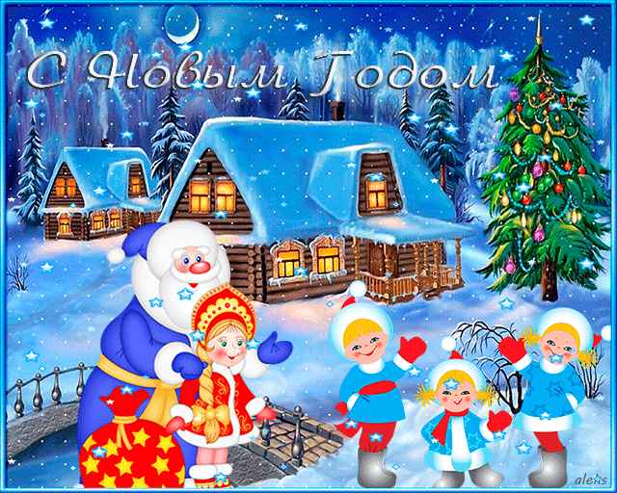

Подготовила: воспитатель Магомедова М.А.

Выставка поделок семейного творчества «Новогодняя сказка». Фотоотчет

Скоро, скоро Новый год!
Он торопится, идет! Новый год – самый любимый детский праздник. Его с нетерпением ждут не только дети, но и взрослые. В канун Нового года в нашем детском саду была организована выставка новогодних поделок, сделанных руками наших детей и их родителей. В нашем детском саду «ЛАСТОЧКА» стало доброй традицией устраивать тематические выставки поделок, сделанных руками родителей. За две недели до Нового года был объявлен конкурс семейного творчества под названием «Новогодняя сказка». Семьи воспитанников группы «Гнёздышко» приняли активное участие в конкурсе. Это выставка семейных творческих работ, направленная на развитие совместного творчества взрослых и детей; украшение интерьера детского сада к новогодним праздникам. Выставки совместных работ развивают творческие способности, мелкую моторику, цветовое восприятие, композиционные умения; обогащают детско-родительские отношения опытом ведения совместного творчества. Дети очень любят мастерить. Они вместе с родителями мастерили из разнообразных природных материалов, бумаги, конфет, ватных дисков, мишуры, шишек. Все желающие могли полюбоваться экспонатами этой удивительной выставки. Хочу поделиться с Вами нашими замечательными поделками на новогоднюю тему «Зимняя сказка». Спасибо всем, кто принял участие!
И вот что получилось.

МурачуеваМиясат.
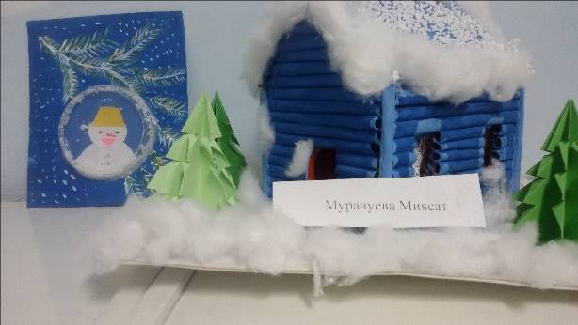

Сычёва Арина.
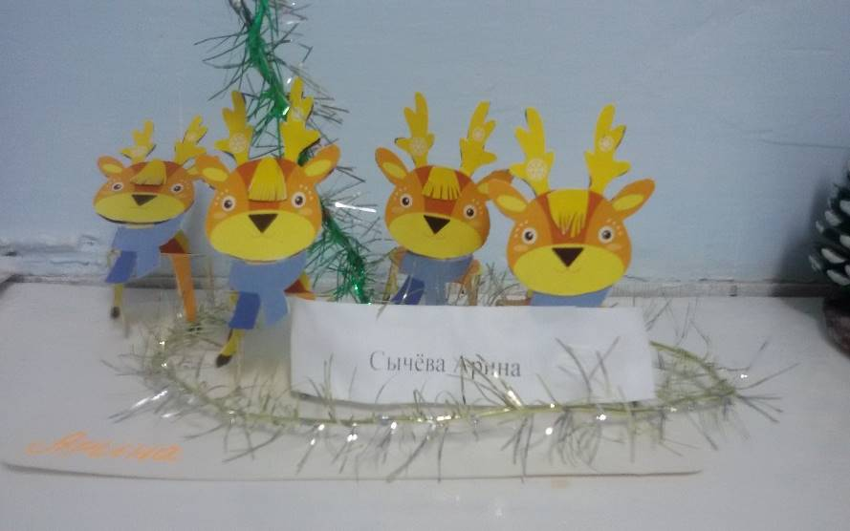

Еманов Александр.
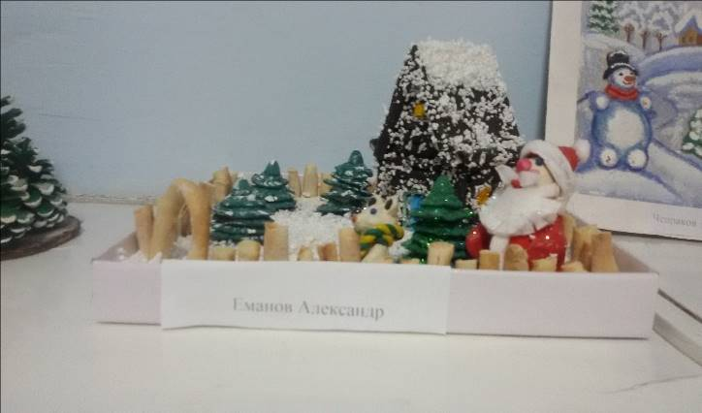

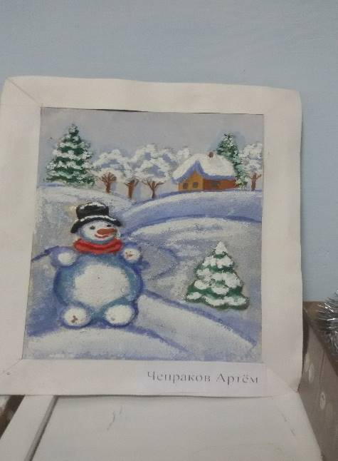
Чепраков Артём.

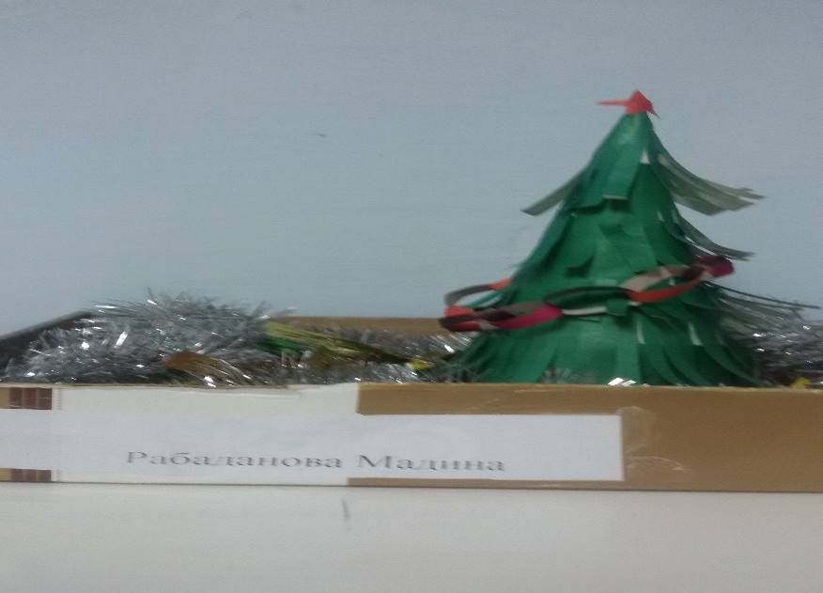

Рабаданова Мадина.

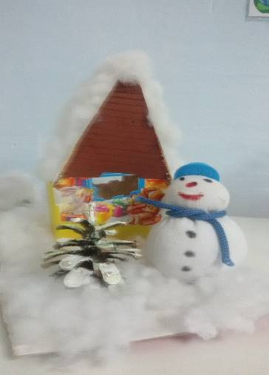
Бушуев Давид.

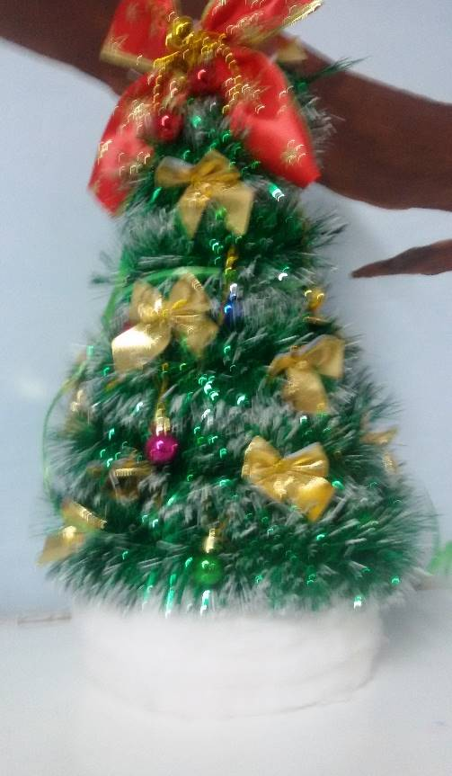

Исмаилова Хадиджа.

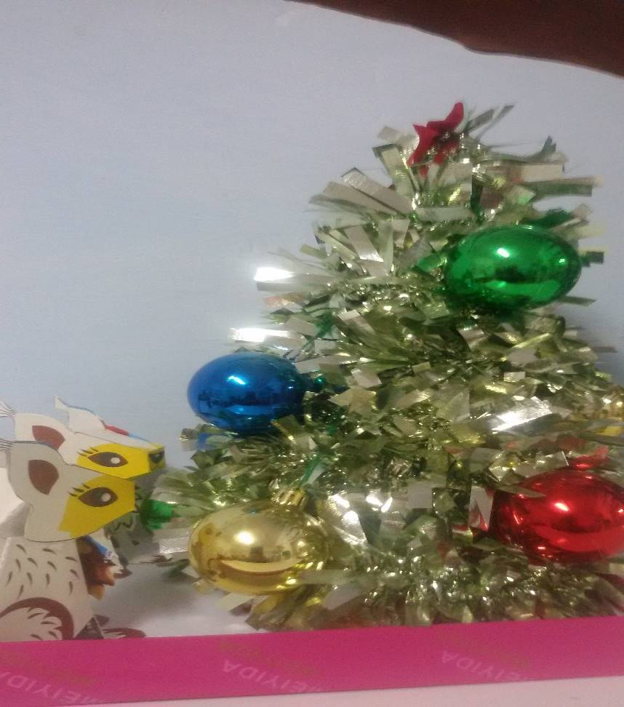
Багамаева Асият.

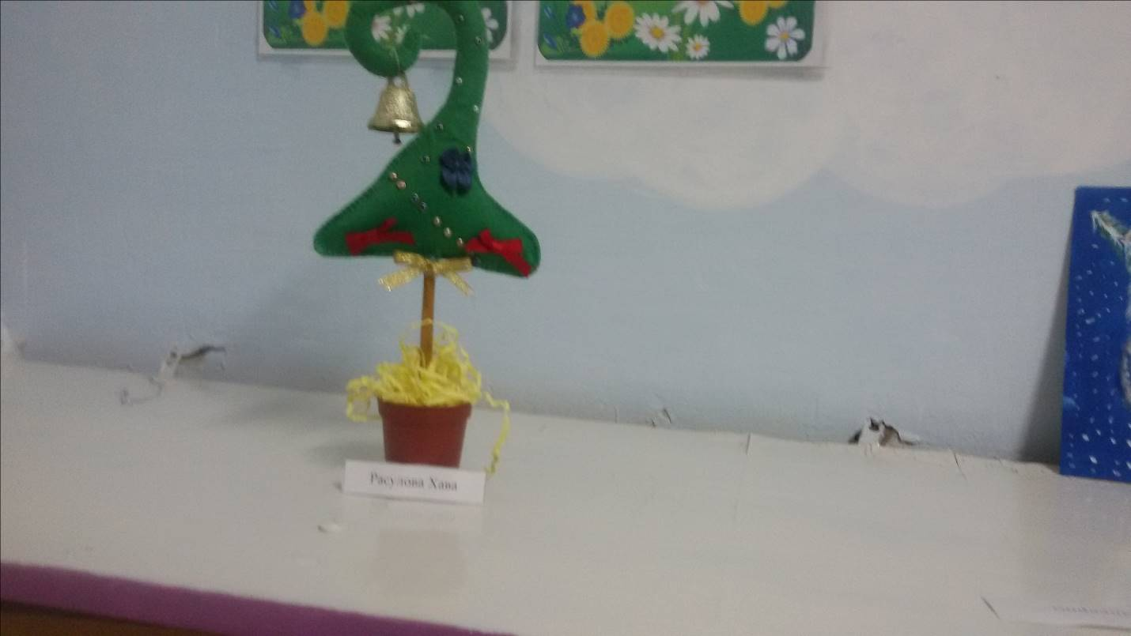

Расулова Хава.

Наш педагогический коллектив поздравляет всех с Новым 2017 годом!
Пускай порадует Ваш слух
Чудесным пением Петух,
Пусть он взмахнет своим крылом -
И мир наполнится теплом!

Под песни звонкие его
Пусть происходит волшебство:
Легко, без лишней суеты,
Весь год сбываются мечты!

